Consignes
Sur la page suivante, inscrivez votre nom et prénom à l’endroit prévu.

Le surveillant vous distribue un texte en anglais, au format papier. Lisez-le et répondez aux questions. Vous pouvez surligner des parties ou prendre des notes sur la feuille.

Il vous est demandé de répondre en anglais aux deux questions ouvertes. Vous rédigez votre réponse avec des phrases courtes et complètes. Respectez le nombre maximum de caractères indiqués. Le guide ci-dessous vous indique comment on compte le nombre de caractères d’un texte dans le logiciel Word.

- Enregistrez votre travail quand vous avez terminé et rendez le texte au surveillant.

Guide pour compter le nombre des caractères (espaces non compris) d’un texte

- Sélectionner votre texte

Par exemple :

A cookie is a computer text file sent to a visitor's
Web browser (the software used to access the Internet such as Internet.

- Aller dans < Révision > puis cliquer sur < Statistiques >

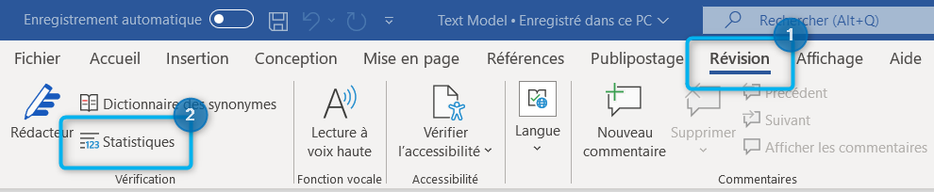

- Le comptage des caractères (espaces non compris) s’affiche.

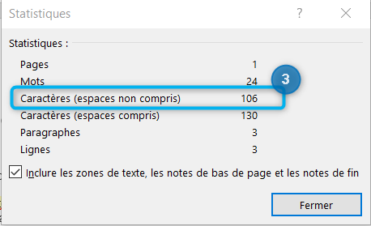

- Saisir le nombre de de caractères (espaces non compris) de votre réponse au bas de votre texte.

Par exemple :
A cookie is a computer text file sent to a visitor's
Web browser (the software used to access the Internet such as Internet.

106 caractères (espaces non compris)

Nom et prénom du candidat : Figueiredo da Costa Pedro

Evaluation de l’anglais à partir d’une documentation technique

Texte : « Guide to Set Up Your Local Web Development Environment »

Questions fermées à réponse unique

- Est-ce qu’un seul navigateur permet d’effectuer des tests unitaires ?
Cochez la bonne réponse
Oui
Non

- Quel IDE pouvez-vous choisir pour coder ?

Cochez la bonne réponse
BitBucket
Visual Studio Code
Git Repository

Questions ouvertes

- What are the workstation configuration requirements for web development?
Ecrivez votre réponse en anglais. Elle doit comporter au maximum 650 caractères (espaces non compris).
Notez le nombre de caractères en bas de votre réponse.

Votre réponse :
The workstation configuration requirements for web development are all the tools we need to set our environment up.
A good web development environment enables the developer to work remotely on client’s webpage from any where around the world.

Those tools are :
- a personnal computer equiped with a OS that can be a Mac, a Windows or a Linux ;
- one browser is enough to work but all browsers availables ensure the quality of final work ;
- An text editor or an IDE like VS Code or Sublime text ;
- Git repository hosting service ;
- A hosting service or any other way to alloud user to view hosted website.

A complete development environment needs to have all tools updated.

Char : 552

- What is the advantage of using a code hosting platform?
Ecrivez votre réponse en anglais. Elle doit comporter au maximum 600 caractères (espaces non compris).
Notez le nombre de caractères en bas de votre réponse.

Votre réponse :
One exemple of a code hosting platform is GitLab. The advantage of using a code hosting platform is the ability to share that code with the code hosting community so they can bring new vision and new functionnalities to it.
Many frameworks and others apps, were initiated and developped on this type of platforms. We call it open source code.
This open source code is updated by the community for the community and allmost all the web evolution happens in there.
Although, we can also, with a code hosting platform, follow the web versions we’ve done, make commits, store, share or not, all our work. Finally, is also there that we can look for some solutions when we are ourself blocked.

Char : 568

